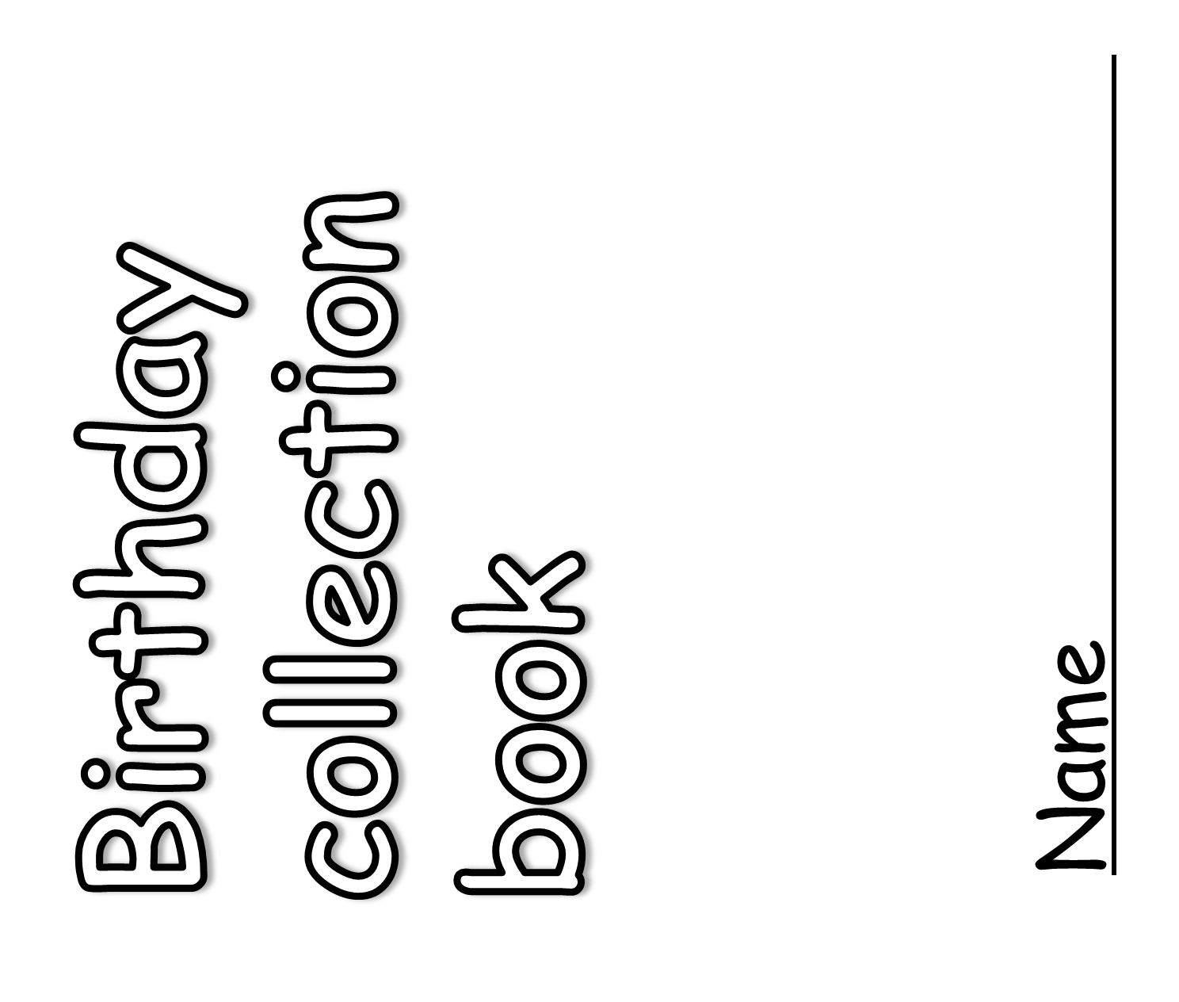
表紙
January
February
March
April May
June July
August
September
October
November
December

英語活動振り返りシート 20 年□月 □ 日
今日の授業で、英語でできることはふえましたか？あてはまるマークに色をぬりましょう。
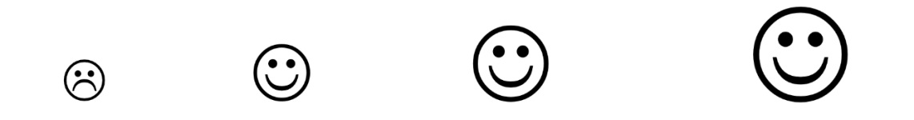
- 「誕生日カードを作ろう」を思い出してください。自分の誕生日の月と日付を英語で書くことができましたか。
まだむずかしい 友達や先生の助けが 自分の力でできる 自信をもってできる。
あればできる
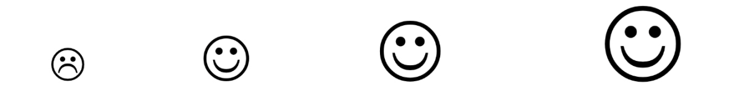
- 「誕生日コレクションブックを作ろう」を思い出してください。・“What do you want 〜 for your birthday?”の表現を用いて、友達が誕生日に何が欲しいか尋ねることができ、また“I want ~.”の表現を用いて、自分の誕生日に何が欲しいか答えることができましたか。
まだむずかしい 友達や先生の助けが 自分の力でできる 自信をもってできる。
あればできる
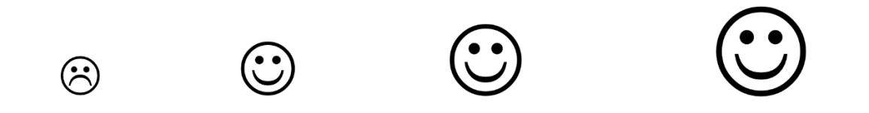
- 今日の活動は進んで参加できましたか。
いまいち すこしだけ それなりに 自分で進んで
■ 今日の活動の感想を書こう！

年 組 番 名前

